Introducción a los Sistemas Operativos
PROYECTO AGENDA

Descripción:
El objetivo de este proyecto es realizar una aplicación para la gestión de una agenda. Las funciones mínimas que debe cumplir esta aplicación son las siguientes:
- Añadir un nuevo contacto
- Eliminar un contacto existente
- Ver la información de un contacto
- Modificar un contacto
- Realizar una copia de la agenda
- Vaciar la agenda
- Ver todos los contactos de la agenda
- Salir

La información mínima que tendrá un contacto es la siguiente:
- Nombre
- Primer apellido
- Segundo apellido
- Teléfono
- Email

Los contactos se guardarán en un fichero de texto txt. Cada grupo decidirá el formato de este fichero.

Prototipo interfaz:
A continuación se muestra un prototipo de la interfaz de usuario de la aplicación:

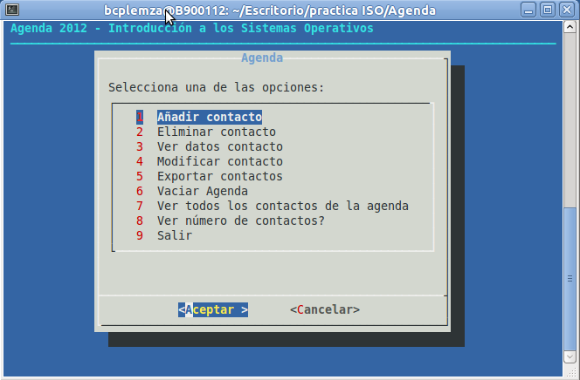

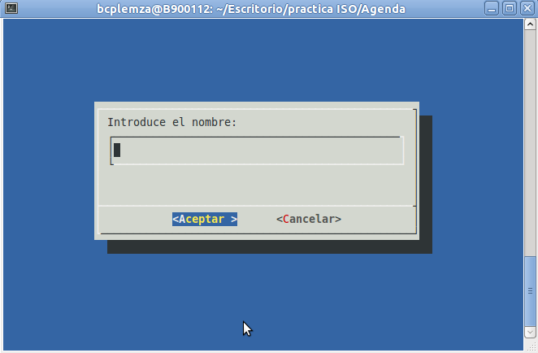

Herramientas:
Las herramientas que hay que utilizar para la realización de este proyecto son las siguientes:
- Scripts del Bash
- Dialog (para la interfaz gráfica)

Referencias:
- Apuntes de clase de Bash Script
- http://www.e-ghost.deusto.es/docs/shellScriptin.html
- man bash
- http://es.tldp.org/Manuales-LuCAS
- http://xinfo.sourceforge.net/documentos/bash-scripting/bash-script-2.0.html
- http://www.the-evangelist.info/2009/12/bash-operadores-de-comparacion/
- dialog --help:

cdialog (ComeOn Dialog!) version 1.1-20120215
Copyright 2000-2008,2011 Thomas E. Dickey
This is free software; see the source for copying conditions. There is NO
warranty; not even for MERCHANTABILITY or FITNESS FOR A PARTICULAR PURPOSE.

* Display dialog boxes from shell scripts *

Usage: dialog <options> { --and-widget <options> }
where options are "common" options, followed by "box" options

Special options:
[--create-rc "file"]
Common options:
[--ascii-lines] [--aspect <ratio>] [--backtitle <backtitle>]
[--begin <y> <x>] [--cancel-label <str>] [--clear] [--colors]
[--column-separator <str>] [--cr-wrap] [--date-format <str>]
[--default-item <str>] [--defaultno] [--exit-label <str>]
[--extra-button] [--extra-label <str>] [--help-button]
[--help-label <str>] [--help-status] [--hfile <str>] [--hline <str>]
[--ignore] [--input-fd <fd>] [--insecure] [--item-help] [--keep-tite]
[--keep-window] [--max-input <n>] [--no-cancel] [--no-collapse]
[--no-kill] [--no-label <str>] [--no-lines] [--no-mouse]
[--no-nl-expand] [--no-ok] [--no-shadow] [--nook] [--ok-label <str>]
[--output-fd <fd>] [--output-separator <str>] [--print-maxsize]
[--print-size] [--print-version] [--quoted] [--scrollbar]
[--separate-output] [--separate-widget <str>] [--shadow]
[--single-quoted] [--size-err] [--sleep <secs>] [--stderr] [--stdout]
[--tab-correct] [--tab-len <n>] [--time-format <str>] [--timeout <secs>]
[--title <title>] [--trace <file>] [--trim] [--version] [--visit-items]
[--yes-label <str>]
Box options:
--calendar <text> <height> <width> <day> <month> <year>
--checklist <text> <height> <width> <list height> <tag1> <item1> <status1>...
--dselect <directory> <height> <width>
--editbox <file> <height> <width>
--form <text> <height> <width> <form height> <label1> <l_y1> <l_x1> <item1> <i_y1> <i_x1> <flen1> <ilen1>...
--fselect <filepath> <height> <width>
--gauge <text> <height> <width> [<percent>]
--infobox <text> <height> <width>
--inputbox <text> <height> <width> [<init>]
--inputmenu <text> <height> <width> <menu height> <tag1> <item1>...
--menu <text> <height> <width> <menu height> <tag1> <item1>...
--mixedform <text> <height> <width> <form height> <label1> <l_y1> <l_x1> <item1> <i_y1> <i_x1> <flen1> <ilen1> <itype>...
--mixedgauge <text> <height> <width> <percent> <tag1> <item1>...
--msgbox <text> <height> <width>
--passwordbox <text> <height> <width> [<init>]
--passwordform <text> <height> <width> <form height> <label1> <l_y1> <l_x1> <item1> <i_y1> <i_x1> <flen1> <ilen1>...
--pause <text> <height> <width> <seconds>
--prgbox <text> <command> <height> <width>
--programbox <text> <height> <width>
--progressbox <text> <height> <width>
--radiolist <text> <height> <width> <list height> <tag1> <item1> <status1>...
--tailbox <file> <height> <width>
--tailboxbg <file> <height> <width>
--textbox <file> <height> <width>
--timebox <text> <height> <width> <hour> <minute> <second>
--yesno <text> <height> <width>

Auto-size with height and width = 0. Maximize with height and width = -1.
Global-auto-size if also menu_height/list_height = 0.

Algunos comandos de utilidad:
cat
cut
wc
tr
sed

